Уважаемые родители, дайте себе установку:
начало учебного года – совсем не кошмар,
ничего страшного в этой ситуации нет.
Иначе дети начнут воспринимать все так же.
Если дополнительные занятия, кружки начинаются в первую же неделю, то нужно смотреть на собственного ребенка. Дети разные. Есть такие, которые с удовольствием бегают по занятиям с утра до вчера и чувствуют себя отлично. А есть астеничные ребята, которым такой график сразу дается тяжело, значит, темп нужно наращивать постепенно.
Чтобы переход от отдыха к учебе был легче, для некоторых детей поддерживающим ресурсом может быть, например, красивый пенал, красивые тетрадки или еще что-то новое, яркое. Или, например, отметить 1 сентября всей семьей: сходить в кино, погулять, устроить чаепитие с тортом.
Отделение психолого-педагогической помощи семье и детям  Заведующий отделением  Якушенко Елена Викторовна  Специалист по социальной работе  Гладких Лариса Николаевна  Сергеева Зилия Рафаилевна  Юдина Наталья Алексеевна  Социальный педагог  Балушка Екатерина Викторовна Психолог  Репина Ольга Сергеевна | Режим работы отделения:  понедельник с 09-00 до 18-00  вторник – пятница  с 09-00 до 17-00  перерыв с 13-00 до 14-00  выходной день  суббота, воскресенье  Наш адрес:  628200, пгт. Междуреченский,  Ханты – Мансийского АО - Югры,  Кондинского района,  пгт. Междуреченский  ул. Комбинатская, д. 2  E-mail:kcson-fortuna@mail.ru  кабинет № 017, 015  (цокольный этаж)  Тел. 8 (34677) 32-7-36
Составитель: психолог отделения психолого-педагогической помощи семье и детям Репина О.С., тел. 8(34677) 32-7-36
Бюджетное учреждение
Ханты - Мансийского автономного округа - Югры
«Комплексный центр социального обслуживания населения
«ФОРТУНА»

Отделение
психолого-педагогической помощи
семье и детям

НАЧАЛО УЧЕБНОГО ГОДА

гп. Междуреченский, 2017

Рекомендации для родителей
по развитию положительного отношения к школе:
•Не говорите о школе плохо, не критикуйте
учителей в присутствии детей.
•Не спешите обвинять учителя в отсутствии индивидуального подхода, задумайтесь над линией собственного поведения.
•Пусть ребенок видит, что вы интересуетесь его заданиями, книгами, которые он приносит из школы.
•Принимайте участие в жизни класса и школы. Ребенку приятно, если его школа станет частью вашей жизни.
•Учите ребенка выражать мысли письменно: обменивайтесь с ним записками, пишите вместе письма.
•Следите, чтобы ваш ребенок вовремя ложился спать. Не выспавшийся ребенок не в состоянии воспринимать новый материал на уроке.
•Обязательно поддерживайте и помогайте своему ребенку, одобряйте даже за небольшие успехи и достижения, помогайте ему взрослеть, постепенно передавая ответственность за какую-нибудь работу.
•Не бойтесь лишний раз показать свою любовь к сыну или дочери. Это только укрепит его уверенность в своих силах и возможностях и поможет в различных трудных, жизненных ситуациях.

С появлением школы в жизни ребенка нагрузка на него увеличивается. Особенное внимание в этот период следует уделить осанке и зрению, для того, чтобы несколько часов, проведенных за партой в школе или рабочим столом дома, не оказали плохого влияния на их развитие. В этой статье мы и уделим этому вопросу основное внимание, детально объяснив родителям, как правильно организовать рабочее место школьника.
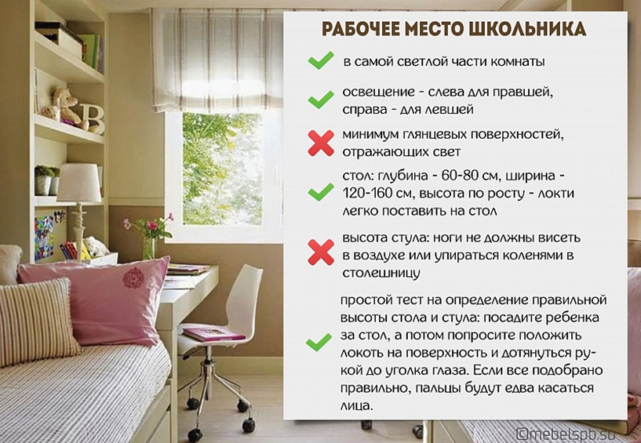
Во время подготовки домашнего задания следите, чтобы ваш ребенок долго не засиживался за одним предметом, давайте ему возможность передохнуть. Пусть он какое-то время делает то, что приносит ему удовольствие. Или же предложите ему ненавязчивую, но в то же время, увлекательную развивающую игру. К примеру, пусть ребенок составит свой собственный рейтинг собак, марок автомобилей, поиграет с вами в любимую настольную игру. Таким образом, вы убьете двух зайцев: дадите вашему чаду отдохнуть от домашних заданий, а в это время продолжите его развивать интеллектуально.
Создавайте ситуацию успеха. В первые недели после каникул не требуйте от ребенка слишком строго хороших оценок. Встречая сына или дочь после школы, в первую очередь следует интересоваться не тем, какие оценки они получили, а что интересного узнали, что им понравилось больше всего. Важно, чтобы дети воспринимали учебу как бесконечный процесс познания. И если ребенок после долгих летних каникул благополучно адаптируется к учебе, Если через неделю и через месяц ребенок идет на занятия с тем же удовольствием, значит он благополучно адаптировался к школе после долгих летних каникул.

